Метою роботи було виявлення конседиментаційних піднять, визначення їх впливу на розповсюдження палеогенових порід-колекто-рів, а також на їх ємнісно-фільтраційні властивості і нафтогазоносність у межах центральної і північно-західної частини Внутрішньої зони Передкарпатського прогину.

ГЕОЛОГIЯ ТА РОЗВIДКА
НАФТОВИХ I ГАЗОВИХ РОДОВИЩ

УДК 553.981/982
Вплив ПАЛЕОСТРУКТУРНИХ ЕЛЕМЕНТІВ
на ємнісно-фільтраційні параметри палеогенових
порід-колекторів та їх нафтогазоносність
в межах Долинського та бориславського
нафтопромислових районів
С. С. Куровець

ІФНТУНГ, 76019, м. Івано-Франківськ, вул. Карпатська, 15 , тел.(03422)42027
e-mail: grn@nung.edu.ua

Проведены исследования из выявления конседиментацонных поднятий в пределах центральной и северо-западной части Внутренней зоны Передкарпатского прогиба. Выделены основные конседиментационные поднятия. Определен характер их связи с нефтогазоносностью, выделеные перспективные объекты третьего и четвертого ярусов складок. |  | Studies of litology-collector properties of productive deposits of oil filds of south part of the Precarpathian bending are conducted. A method of selection of consedimental uphills on the basis of analysis of thicknesses maps of productive horizons are offered, and their situatin in relation to the modern oilfields. New oil and gas perspective objects on the third structural level are found.

Питанням виявлення конседиментаційних складок Внутрішньої зони займались різні вчені. На зменшення потужності осадів у межах склепінних частин давніх поперечних піднять вказував ще Г.Н.Доленко (1962, 1963) [1]. Перша схема рівних товщин палеогенових відкладів для Долинської складки побудована Б.М.Улізло (1967) [2]. Про існування поперечних виступів дофлішового фундаменту, які сприяли розвитку конседиментаційних структур, також згадують М.П.Габінет і Д.В.Гуржій [3]. Окремими дослідниками на основі палінспастичного аналізу палеогенових продуктивних відкладів Внутрішньої зони Передкарпатського прогину виділено палеопідняття за ізопахітою 400 м, які об’єднані в окремі зони, так звані підняття другого порядку [4, 5].
У межах Долинського нафтопромислового району піщані різновидності нижньоменілітових відкладів мають широке, майже суцільне, розповсюдження. Певної визначеної закономірності в розподілі піщано-алевритових порід тут не спостерігається. Потужності піщано-алевритових порід характеризуються значною мінливістю у межах району, при цьому піщане тіло нижньоменілітових відкладів відрізняється сильною диференціацією навіть в межах окремої структури. Сумарна потужність пісковиків у НГПР, починаючи від межі з Надвірнянським НГПР (від периклінальної частини Росільнянської та Луквинської Глибинної складок) характеризується високими значеннями і досягає
97 м у свердловині 2-Перегінськ.
У Передкарпатському прогині розвинена лінійна складчастість, яка витягнута паралельно до Карпатського простягання.
Ширина Берегової скиби у Долинському нафтопромисловому районі становить 5-8 км і в її межах встановлені Витвицька, Гошів-ська та Лоп’янецька складки. Причому перші дві антикліналі розділені вузьким прогином, складеним на поверхні верхньокрейдовими відкладами.
У межах Долинського нафтопромислового району виділяють з північного заходу на південний схід: Танявську депресію, Долинське підняття, Оболонське занурення, Спас-Ріпнянське підняття
Танявська депресія є однією з найбільш опущених ділянок залягання палеогенових відкладів у Внутрішній зоні. Це занурення відокремлене на північному заході Стрий-ським, а південному сході Сукельським порушеннями. З цим зануренням в свою чергу пов’язане Танявське нафтове родовище.
Між Сукельським та Тур’янським порушеннями розміщене Долинське підняття, де відкрито Долинське, Північнодолинське і Вигодсько-Витвицьке родовища. Воно ускладнене Свіцьким скидо-зсувом та рядом інших порушень незначної амплітуди, які поділяють його на окремі блоки і ділянки.
Дальше, на південний схід, виділяється Оболонське занурення, в межах якого встановлено Південнодолинський (північно-західна частина) і Оболонський (південно-східна частина) блоки. Оболонський блок ускладнений двома поперечними та одним поздовжнім тектонічними порушеннями.
Спас-Ріпнянське підняття розміщене на південний схід від Оболонського блоку. В свою чергу Ясеновецький блок цього підняття, до якого приурочене відповідно Струтинське, Спаське та Ріпнянське нафтові родовища, розбитий на чотири ділянки тектонічними порушеннями амплітудою 40-180 метрів.
У межах наведених піднять і депресій виділено декілька ліній складок карпатського простягання. Найбільш вивчені: Долинська, Північнодолинська, Верхньострутинська та Спаська складки. Загальною особливістю цих складок у межах Долинського нафтопромислового району є повсюдна їх ускладненість тектонічними порушеннями різної амплітуди, які відповідно поділяють ці складки на окремі блоки і ділянки.
Комплекс порід олігоценового віку об’єд-нується в менілітову світу. Вона являє собою товщу карбонатно-алевритово-глинистого складу з підпорядкованою роллю піщано-алев-ритових кременисто-карбонатних і туфогенних пірокластичних порід.
Найбільш повний розріз цих відкладів розкритий на Долинському та Спаському родовищах, де їх товщина досягає 600-1300 метрів. За літолого-фаціальними ознаками менілітова світа поділяється на три підсвіти: нижньо, середньо і верхньоменілітову.
Нижньоменілітова підсвіта представлена аргілітами, які перешаровуються з алевролітами, рідше пісковиками, товщиною від декількох сантиметрів до кількох метрів. У підошві зустрічаються чорні та темно-коричневі роговики (силіцити). Піщані породи нижньоменілітової підсвіти поширені на всій території досліджуваного району. Чіткої закономірності в розподілі цих порід не спостерігається. Області підвищених товщин піщаних порід відзначається в районі Струтинського родовища.
За літолого-фаціальними ознаками і фізичними властивостями у розрізі нижньоменілітової підсвіти виділяється шість горизонтів (зверху-вниз): горизонт нижніх роговиків; аргілітовий горизонт; горизонт клівських пісковиків; горизонт других зеленувато-сірих аргілітів;
піщано-аргілітовий горизонт; горизонт перших зеленувато-сірих аргілітів.
Пласти піщано-алевритових порід (виділені за методикою В.І.Грицишина, [9]) всіх горизонтів, невитримані по площі, інколи повністю виклинюються. Загальна товщина нижньоменілітових відкладів по району становить від 100 до 315 метрів.
Верхньоменілітові відклади в межах території Долинського НГПР мають незначне розповсюдження. Зони розповсюдження представлені окремими лінійно витягнутими в карпатському напрямку ділянками.
В південно-західному напрямку від Долинського родовища з одночасним збільшенням товщини верхньоменілітових відкладів зростає кількість піщано-аргілітових пластів, при цьому максимальне їх накопичення відзначається на Спаському та Струтинському родовищах.
Слід відзначити, що у верхньоменілітовий час продовжувались розмиви локального характеру. Внаслідок цього на значній частині родовищ Північнодолинської та Нижньострутинської складок повністю відсутній піщано-аргілі-товий горизонт.
Товщина верхньоменілітової підсвіти за рахунок різного ступеня розмиву непостійна по площі і змінюється від 20 до 40 метрів на Північнодолинській, Танявській, Нижньострутинській складках, до 1200 метрів – на Спаському родовищі.
Побудовані для Долинського НГПР карти товщин піщано-алевролітових порід нижньоменілітової світи (рис. 1) виділяють такі палеопідняття: Танявське, Болехів-ське, Долинське, Північнодолинське та Спаське. З ними всіма пов’язані нафтові поклади, тобто простежується чіткий зв’язок між локальними мінімумами товщин світ еоцену і олігоцену зі склепіннями палеопіднять і нафтогазоносністю. Необхідно відзначити, що ємнісно-фільтраційні властивості відкладів суттєво покращуються в напрямку до склепіння конседиментаційних антиклінальних піднять за рахунок росту піщанистості та широкого розвитку тріщинуватості продуктивних горизонтів. Це пояснюється умовами формування конседиментаційного підняття, а саме тим, що склепінна частина підняття в процесі осадконакопичення перебувала в умовах мілкішого моря, і тому тут відкладалися краще відсортовані крупніші уламки.
На рис. 2 на прикладі Долинського родовища чітко показано взаємозв’язок між локальними мінімумами товщин з покращеними ємнісними характеристиками.
Закономірно зростає і продуктивність свердловин, які проведені в склепінних частинах конседиментаційних піднять. Так, приміром, свердловина 40-Долина дала початковий приплив нафти з менілітових відкладів 241,3 м³/добу, свердловина 107-Долина – 185 м³/добу, 27 – 240 м³/добу, 308, 309 – 240 м³/добу, а свердловини 20, 24 та 515 дали дебіт менше 15 м³/добу.
Порівнюючи розміщення палеопіднятть першого та другого структурного ярусів, можна говорити про певну зональність розміщення конседиментаційних піднятть у просторі. В першому ярусі структур конседиментаційні
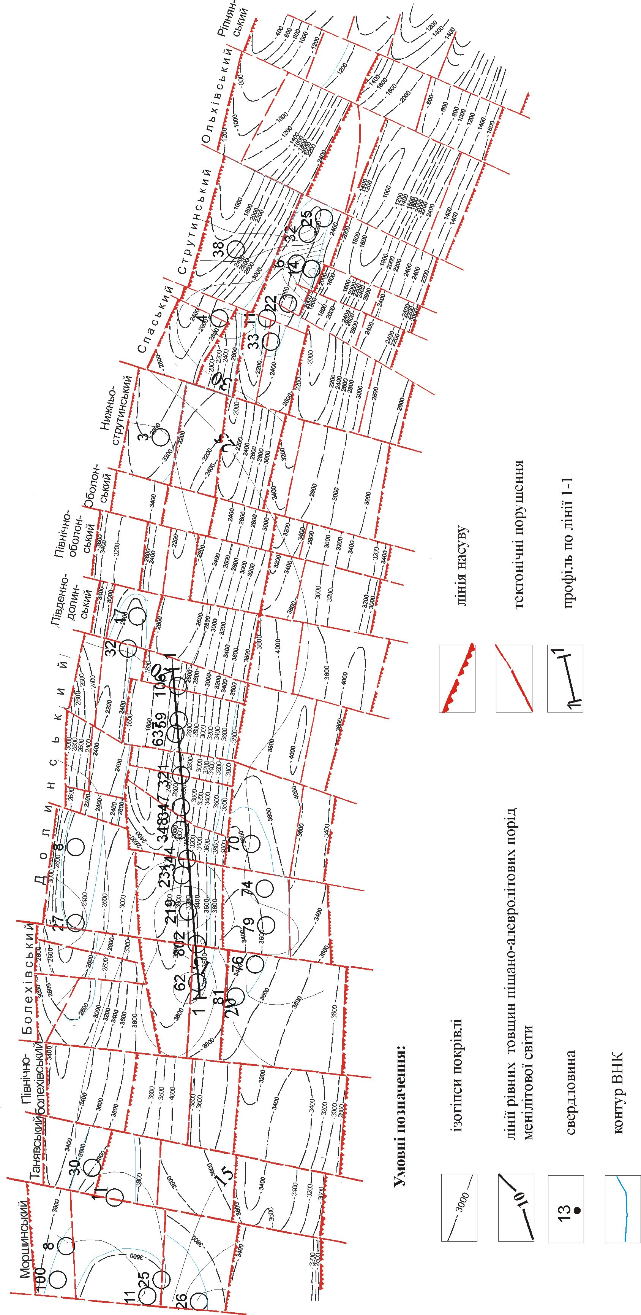 | Рисунок 1 – Карта товщин піщано-алевролітових порід менілітової світи 1 ярусу структур Долинського НПР  (побудував Куровець С.С. з використанням матерiалiв Долинського НГВУ, 2005)

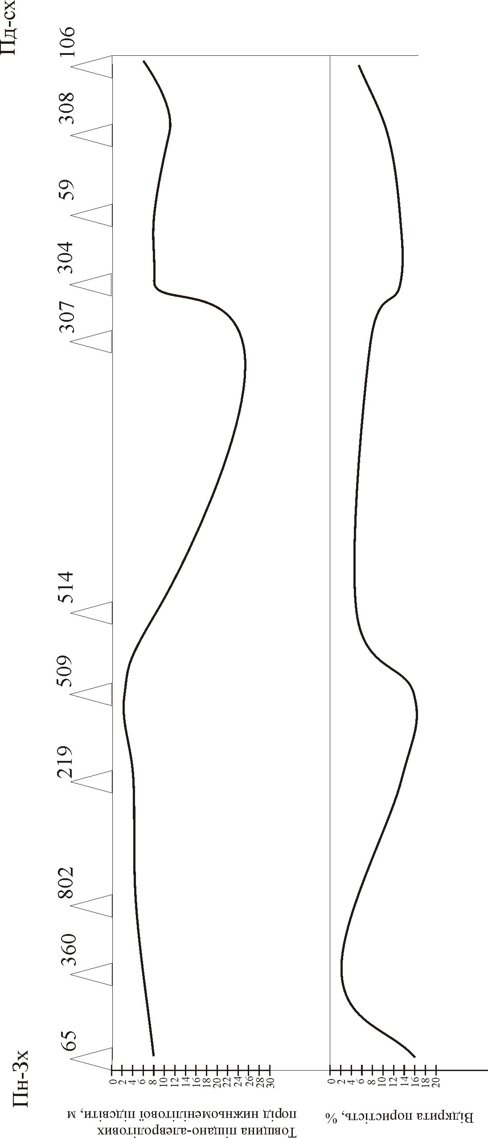 | Рисунок 2 – Поздовжній переріз нижньоменілітової світи через Долинське родовище по лінії 1-1  (побудував Куровець С.С. з використанням матерiалiв Долинського НГВУ, 2006)

підняття розташовані на двох блоках Долин-ської структури, на двох блоках Північно-Долинської структури та на блоках Спаської і Танявської структури. На другому ярусі до конседиментаційних піднятть приурочені Янківське родовище, Підлісівське та Рудавецьке.
На підставі цих данних можна прогнозувати, що в третьому структурному ярусі зберігаються ці лінії конседиментаційних піднятть на Танявсько-Янківській, Спасько-Підлісівській та Луквинсько-Рудавецькій структурах, які відповідно також будуть нафтогазоперспективними.
Просторово родовища Бориславського нафтопромислового району пов’язуються з Передкарпатським глибинним розломом. Відомо, що такі вузли взаємоперетинів глибинних диз’юнктивів, і особливо їх перетин під гострим кутом, сприятливі для розміщення промислових покладів нафти і газу. У центрі такого тектонічного вузла знаходяться і найбагатші родовища Бориславського нафтопромислового району — Бориславське та Східницьке, де нафтогазоносність охоплює найбільший стратиграфічний діапазон.
Нафтоносність на Бориславському родовищі встановлена в стрийських, ямненських, воротищенських, поляницьких, нижньоменілітових, на Східницькому родовищі – в еоценових, ямненських і стрийських відкладах, на Новосхідницькому – у еоценових і менілітових відкладах. На решті родовищ еоценові відклади повністю обводнені.
У межах досліджуваного району виявлено досить нерівномірний розподіл виявлених запасів вуглеводнів по родовищах. Найбільша концентрація нафти (близько 70-75%) зосереджена в Бориславському, Східницькому, Новосхідницькому та Орів-Уличнянському родовищах.
У межах Бориславського нафтопромислового району Передкарпатського прогину на підставі результатів глибокого буріння виявлені палеопідняття другого порядку, що простежується по лінії Попелі-Борислав-Орів-Улично. Побудована карта сумарних товщин піщано-алевритових порід менілітової світи (рис. 3) виділяє три локальних палеопідняття. Перше – у Попельському, Бориславському та Помярківському блоках, у яких розвідане Бориславське родовище. Друге – в межах Орів-Уличнянсько-го та Довголуцького блоків, що вміщують Орів-Уличнянське родовище. Третє – в Семигинівському блоці, відповідно Стинавське родовище.
У межах Заводівського, Орівського, Уличнянського і Стинавського родовищ у південно-східній частині району виділяється палеоструктура Карпатського простягання, яка обмежена лінією рівних товщин піщано-алевролітових порід менілітової світи 30 м [10].
Для Бориславського нафтопромислового району в межах першого ярусу структур зафіксована максимальна різниця у позначках від 0 в районі свердловини 22-Семигинів до 58 м в районі свердловини 23-Орів. За характером розподілу товщин нижньоменілітової підсвіти весь досліджуваний район можна розділити на декілька окремих ділянок. Ділянки з максимальними розвитками нижньоменілітових відкладів – в районі Іваниківського, Орів-Уличнянського родовищ і східної частини Заводівського родовища.
На зональному рівні нафтогазонагромадження контролюється підняттями другого порядку, які ускладнені цілим рядом локальних палеопіднятть нищого порядку, переважно поперечних до карпатського простягання. При цьому оптимальні умови для формування великих і середніх покладів вуглеводнів існували на межі палеопіднять, поблизу розмежовуючих їх поперечних розломів і місцях їх взаємоперетину. Ці зони характеризуються найбільш сприятливими умовинами для формування покладів вуглеводнів, оптимальними колекторами, структурами-пастками і аномальною напруженістю геодинамічних полів.
Вказані палеопідняття другого порядку формувалися в умовах Бориславської субдельти (палеорусла), що зумовило відповідно розвиток порід-колекторів, сприятливих для формування зон нафтогазонагромадження. Однак невитриманість ємнісних властивостей порід-колекторів за площею їх розповсюдження значно вплинула на характер їх нафтогазоносності. Положення покладів у сучасному структурному плані чітко контролюється поперечними скидо-зсувами і об’ємною неоднорідністю колекторів та їх літологічним вклинюванням.
Простежується чіткий зв’язок між локальними мінімумами товщин світ еоцену і олігоцену, тобто з склепіннями локальних палео-піднять і нафтогазоносністю. Встановлено, що відкрита пористість еоценових алеврито-піща-них колекторів змінюється від 2 до 22% (найбільш характерні 8-15 %). Проникність цих відкладів коливається в межах від 0,001×10^{–3}мкм² до 44×10^{–3}мкм². При цьому спостерігається чітка закономірність їх росту в бік склепіння палеоструктур. Ця закономірність найбільш чітко реалізована в районі конседиментаційного підняття Орів-Улично. Олігоценові колектори з відкритою пористістю від 4 до 23% (найбільш характерні 10-16%) характеризуються збільшенням ємнісних і фільтраційних властивостей до склепіння палеопіднять Борислава, Заводи і Іваників.
Необхідно зауважити, що ємнісно-фільтра-ційні властивості відкладів суттєво покращуються, як уже зазначалось, в напрямку до склепіння локальних конседиментаційних антиклінальних піднять за рахунок широкого розвитку тріщинуватості продуктивних горизонтів. Закономірно зростає і проникність колектора (від 0,8-0,15 до 20-40×10^{–3}мкм²), які проведені в склепінних їх частинах.
Таким чином в регіональному плані максимальний розвиток порід-колекторів у Передкарпатському прогині пов’язаний з наявністю значних поперечних піднять (в даному випадку Долинського та Бориславського), що одночасно ускладнені локальними підняттями, у межах яких в напрямку до склепіння спостерігається
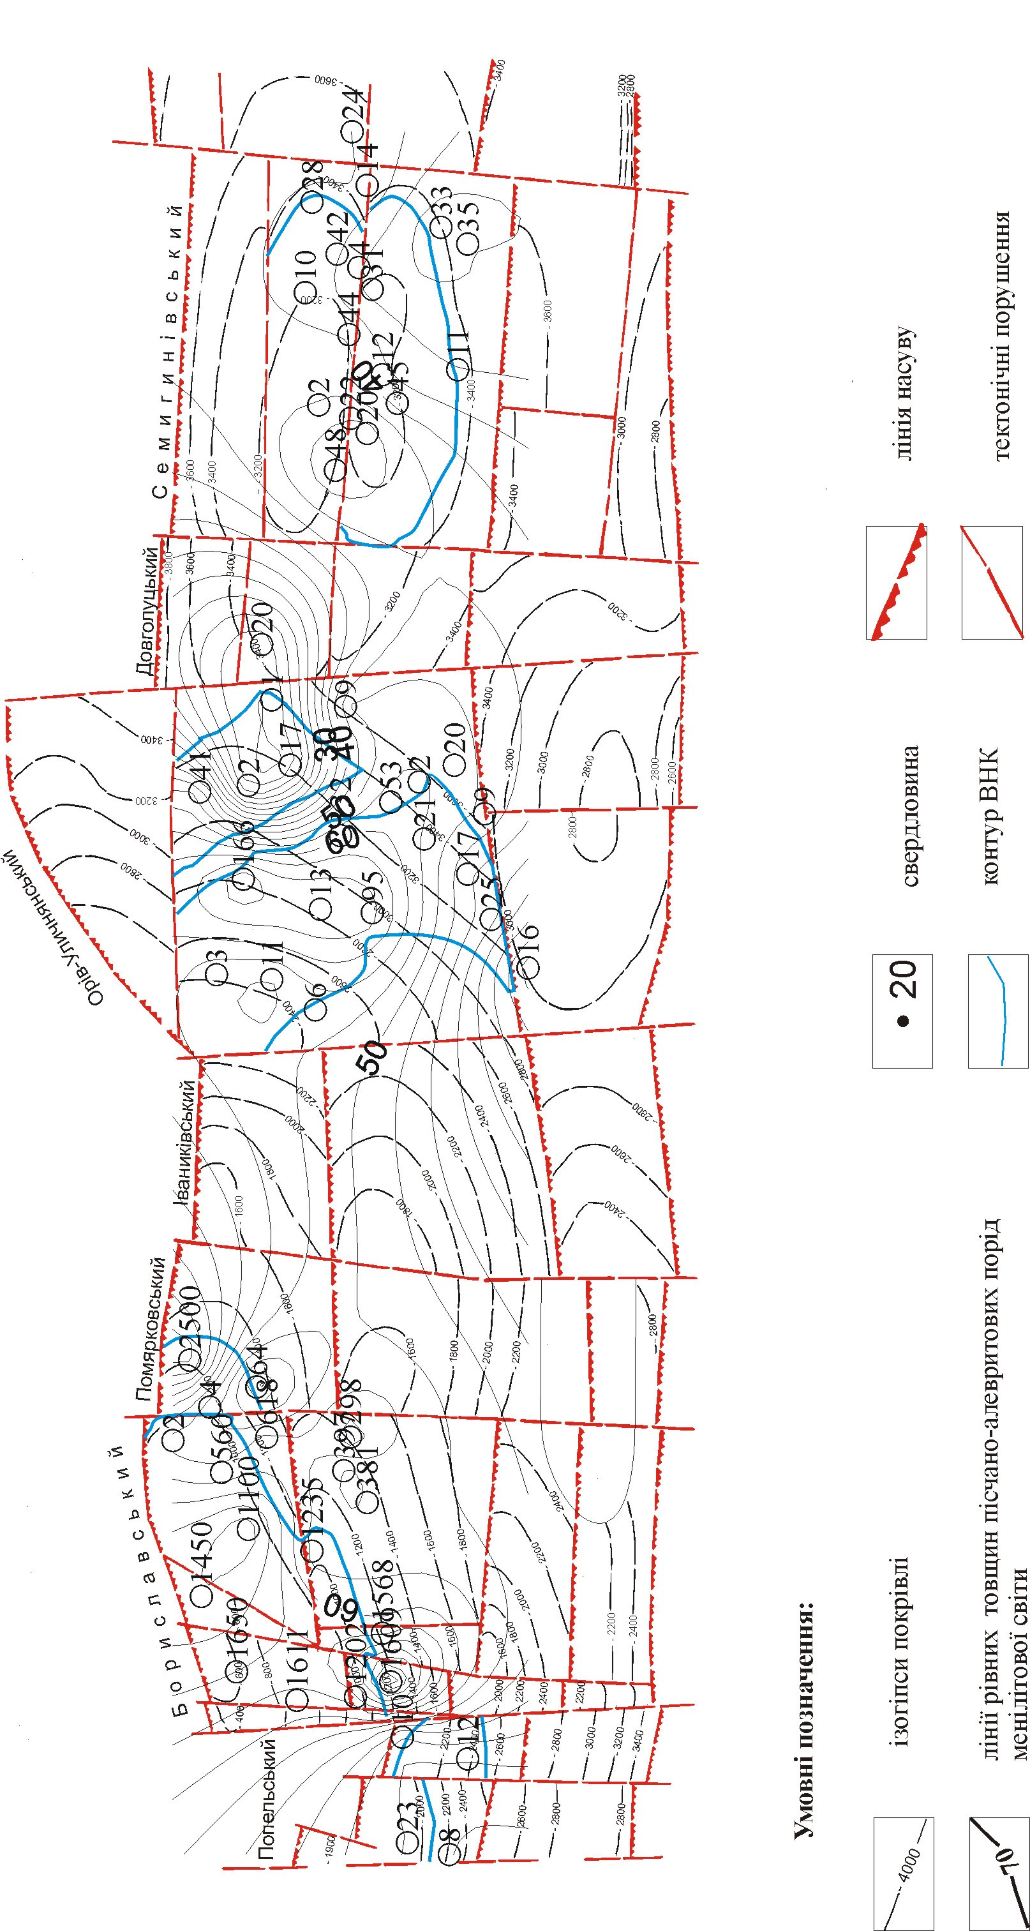 | Рисунок 3 – Карта сумарних товщин піщано-алевритових порід менілітової світи 1 ярусу структур Бориславського НПР  (побудував Куровець С.С. з використанням матерiалiв Бориславського НГВУ, 2005)

зменшення потужності порід-колекторів з покращанням їх ємнісно-фільтраційних властивостями і відповідно характером їх нафтогазоносності.
Отже, наведений матеріал дає змогу зробити так висновки:
– на зональному рівні нафтогазонагромадження контролюється підняттями другого порядку, які ускладнені цілим рядом локальних палеопіднятть нижчого порядку, переважно поперечних до Карпатського простягання;
– виявлено 10 острівних палеопіднятть, з якими пов’язані найбільш сприятливі умови для формування порід-колекторів і покладів нафти і газу;
– оптимальні умови для формування великих і середніх покладів вуглеводнів існували в межах конседиментаційних піднятть;
– спостерігається чітка закономірність покращання фільтраційно-ємнісних властивостей порід-колекторів у бік склепіння виявлених палеоструктур за рахунок збільшення піщанистості та тріщинуватості.
– найперспективнішими щодо нафтогазоносності локальні об’єкти третього структурного ярусу в межах Долинського і Бориславського нафтопромислових районів приурочені до поперечних карпатському простяганню ліній конседиментаційних піднятть, з якими пов’язані поклади нафти і газу на Спаській, Північно-Долинській, Танявській, Семигинівській, Бориславській, Попельській та Заводівській структурах першого та другого ярусів структур.

Література

- Доленко Г.Н. Геология нефти и газа
Карпат. – К.: Изд-во АН УССР, 1962.
- Доленко Г.Н., Ярош Б.І., Хоменко В.І., Улізло Б.М. Закономірності нафтогазоносності Передкарпатського і Закарпатського прогинів – К.: Наукова думка, 1969. – С. 63-64.
- Гуржий Д.В., Габинет М.П., Киселев А.Е. Литология и породы-колекторы на больших глубинах в нефтегазоносных провинциях Украины. – К.: Наукова думка, 1983. – С. 40-47.
- Ляшевич З.В., Кузьмик Л.М., Кроткова Г.Н. Использование метода можностей для увеличения ефективности поисково-разведочных работ в условиях Бориславско-Покутского прогиба // Нефтяная и газовая промышленность. – 1978. – № 4. – С. 4-6.
- Кузьмик Л.М., Ляшевич З.В., Омельянчук С.И., Павловский Е.В. Палеотектонический критерий нефтегазоносности Покутско-Борис-лавской зоны Предкарпатского прогиба // Нефтегазовая геология и геофизика. – 1975. – №9. – С. 29-33.
- Кузьмик Л.М., Окрепкий І.Р., Штурмак І.Т. Вплив палеотектонічного і літофаціального чинників на розміщення та умови формування покладів нафти і газу у палеогенових відкладах Внутрішньої зони Передкарпатського прогину // Нафтова і газова промисловість. – 2002. – №6. – С. 6-8.
- Атлас родовищ нафти і газу України.
Т. 5 / За заг. ред. М.М.Іванюти. – Львів: Укр-ДГРІ, 1998.
- Крупський Ю.З. Геодинамічні умови формування і нафтогазоносність Карпатського та Волино-Подільського регіонів України. – К., 2001. – С.40-51.
- Грицишин В.И. Особенности методики изучения маломощных коллекторов в высокоомном разрезе по данным промысловой геофизики (на примере палеогеновых отложений юго-восточной части Внутренней зоны Предкарпатского прогиба): Автореф дис. канд. геол.-минер. наук. – Ивано-Франковск, 1971. – 18 с.
- Савюк М.И. Палеотектонические и литофациальные исследования палеогеновых отложений северо-западной части Бориславско-Покутской зоны Передкарпатского прогиба в связи с их нефтегазоносностью: Автореф дис. канд. геол.-минер. наук. – Ивано-Франковск, 1990. – 24 с.

